**28 апреля 2015г. в спортзале МБОУ «Выйская СОШ» состоялась дружеская встреча любителей волейбола посвящённое 70-ти летию Победы в ВОВ.**

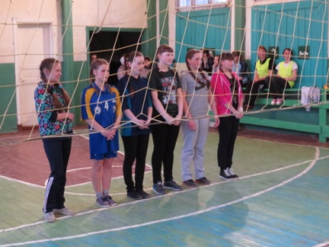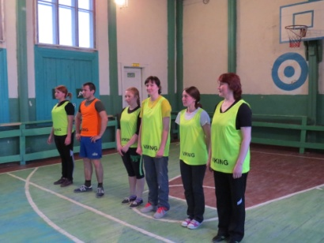В нашей школе 28 апреля состоялась дружеская встреча любителей волейбола, так же было много болельщиков.

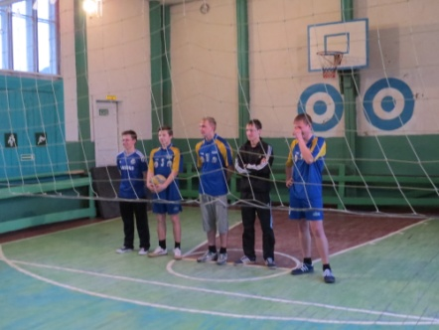

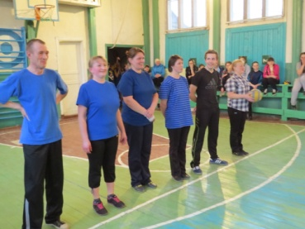

Любителей собралось четыре волейбольных команды. Было очень интересно, все команды были настроены на победу. На площадке слышался только громкий смех, болельщики кричали, хлопали поддерживали все команды.

